新桥街道中心幼儿园小五班幼儿今日动态
2026.6.3 星期三 天气：晴
一、来园篇：
今日来园人数30人，2人请假。
丁奕辰、王禹洲、万泓呈、戴金轩、白宇阳、李景行、吴璟逸、张存熙、朱子元、郭闻政、赵永辰、郭旭、刘砚宁、刘熠赫、万昱舒、高研、范诗婷、陈佳玥、孙若黎、蒲书瑶、杨岑玥、王清羽、钟苡橙、马欣雨、陈锦瑜、陆悠悠、周昕妤、包星允、吴璧岑、姚远能自主进教室、尝试绕好水杯带、签到，然后根据自己的兴趣选择区域，挂好区域牌，接着进行桌面游戏。
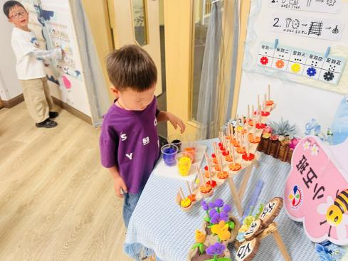 | 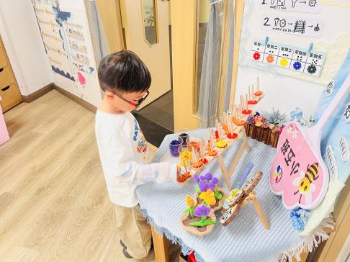 | 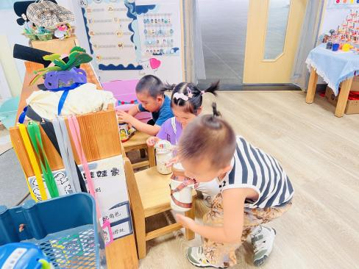
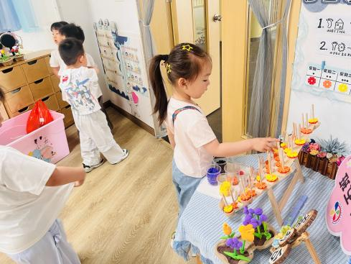 | 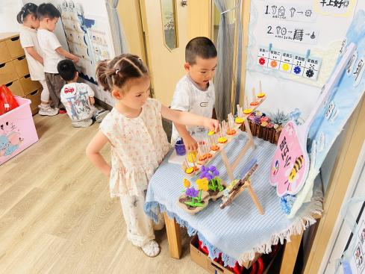 | 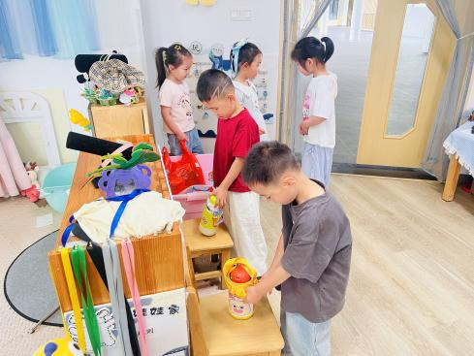

二、自主早点篇：
今天的早点是牛奶、手指饼干、每日坚果。宝贝们能自主洗手后等待全组的同伴一起吃早点、漱口、擦嘴巴。
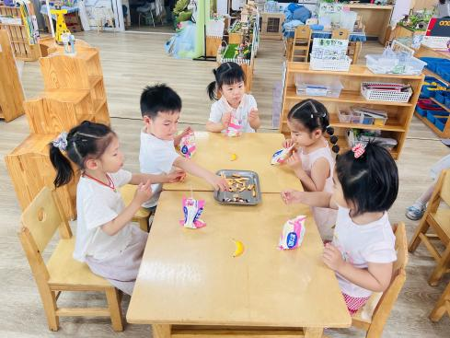 | 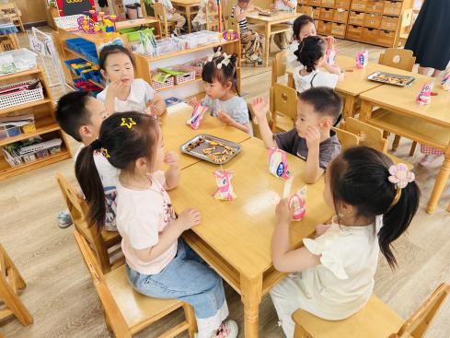 | 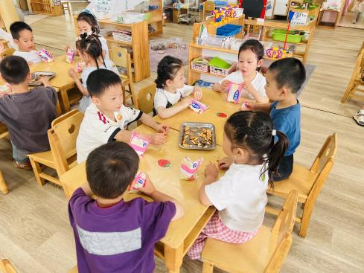

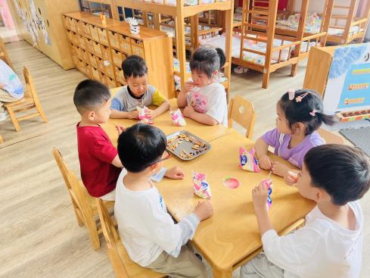 | 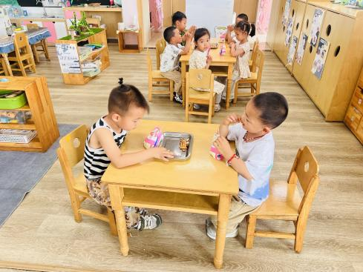 | 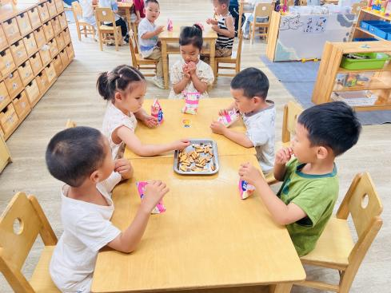

三、集体活动篇：
健康：保护小手
本次活动主要是通过游戏了解手的功能以及保护手的方法，旨在帮助幼儿养成良好的生活和卫生习惯，提高自我保护能力，形成其终身受益的生活能力和文明的生活方式。
活动中，丁奕辰、王禹洲、万泓呈、戴金轩、白宇阳、李景行、吴璟逸、张存熙、朱子元、郭闻政、赵永辰、郭旭、刘砚宁、刘熠赫、万昱舒、高研、范诗婷、陈佳玥、孙若黎、蒲书瑶、杨岑玥、王清羽、钟苡橙、马欣雨、陈锦瑜、陆悠悠、周昕妤、包星允、吴璧岑、姚远在欣赏图片的过程中，引发宝贝们的生活经验，知道保护小手的重要性；同时简单了解保护手的方法，养成良好的生活和卫生习惯。
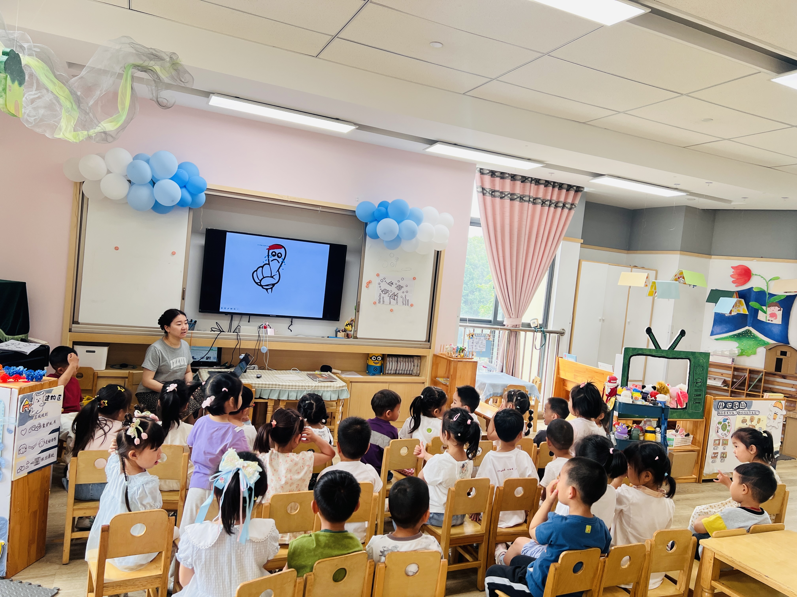 | 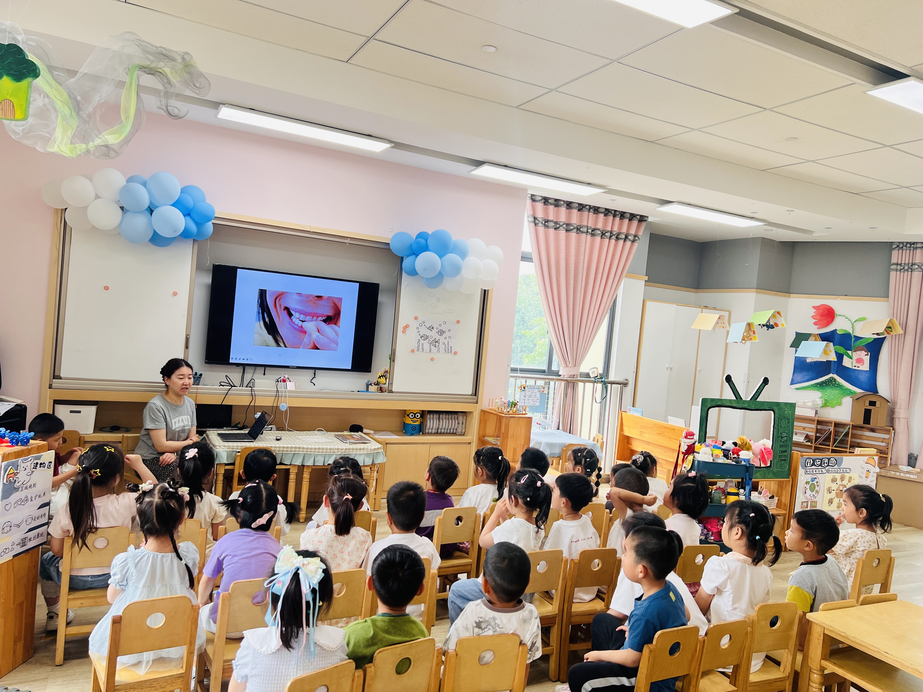 | 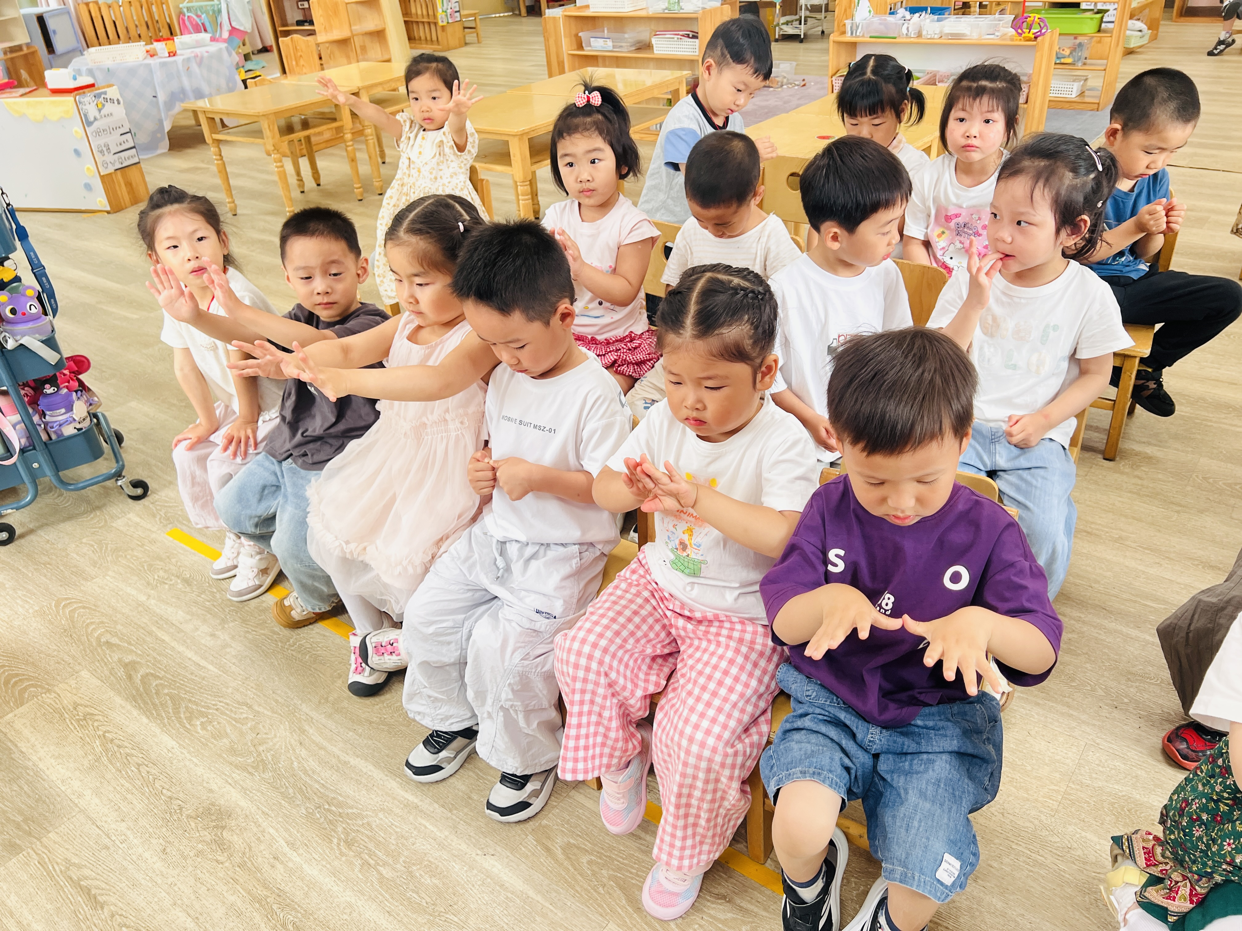
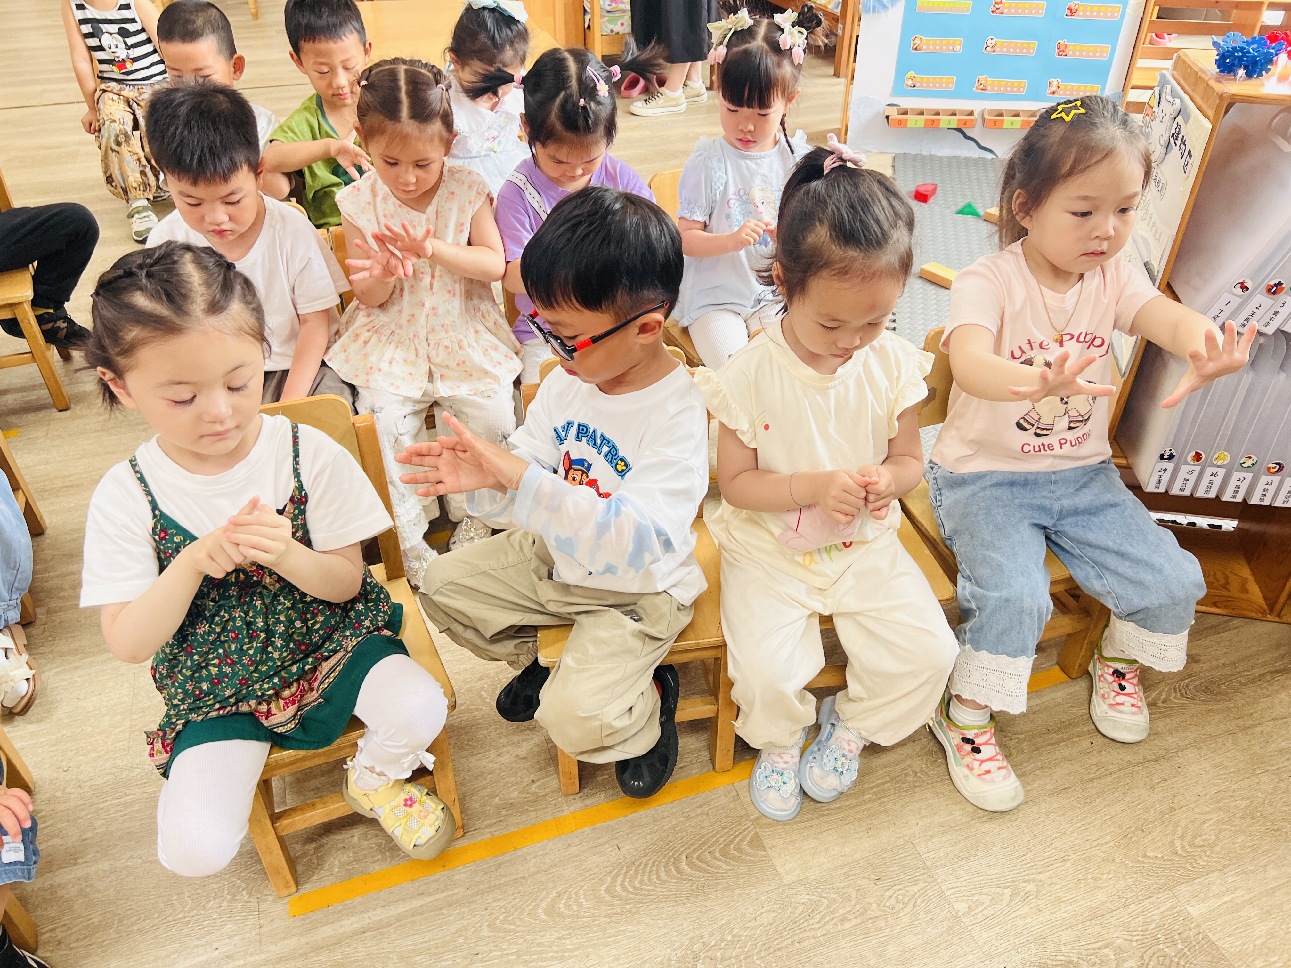 | 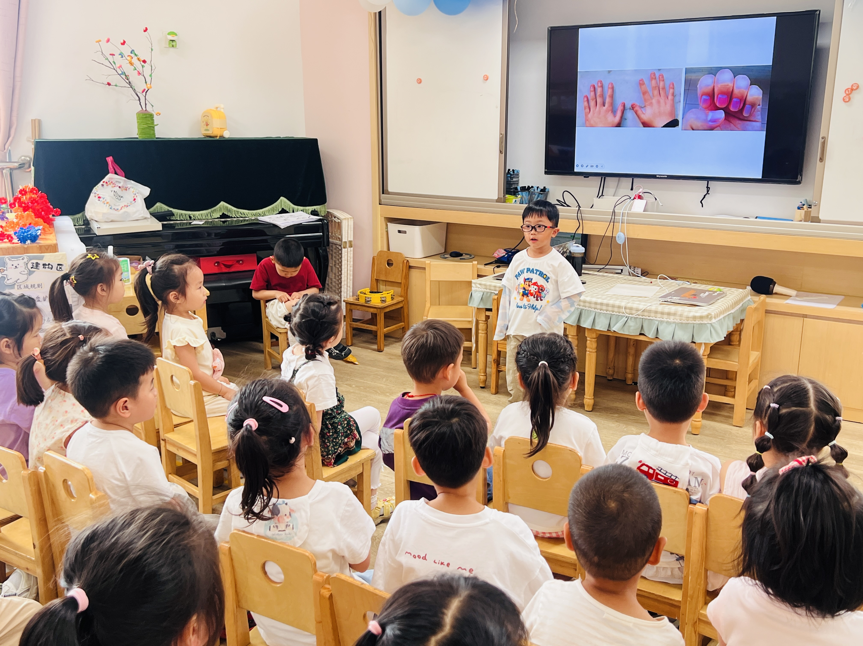 | 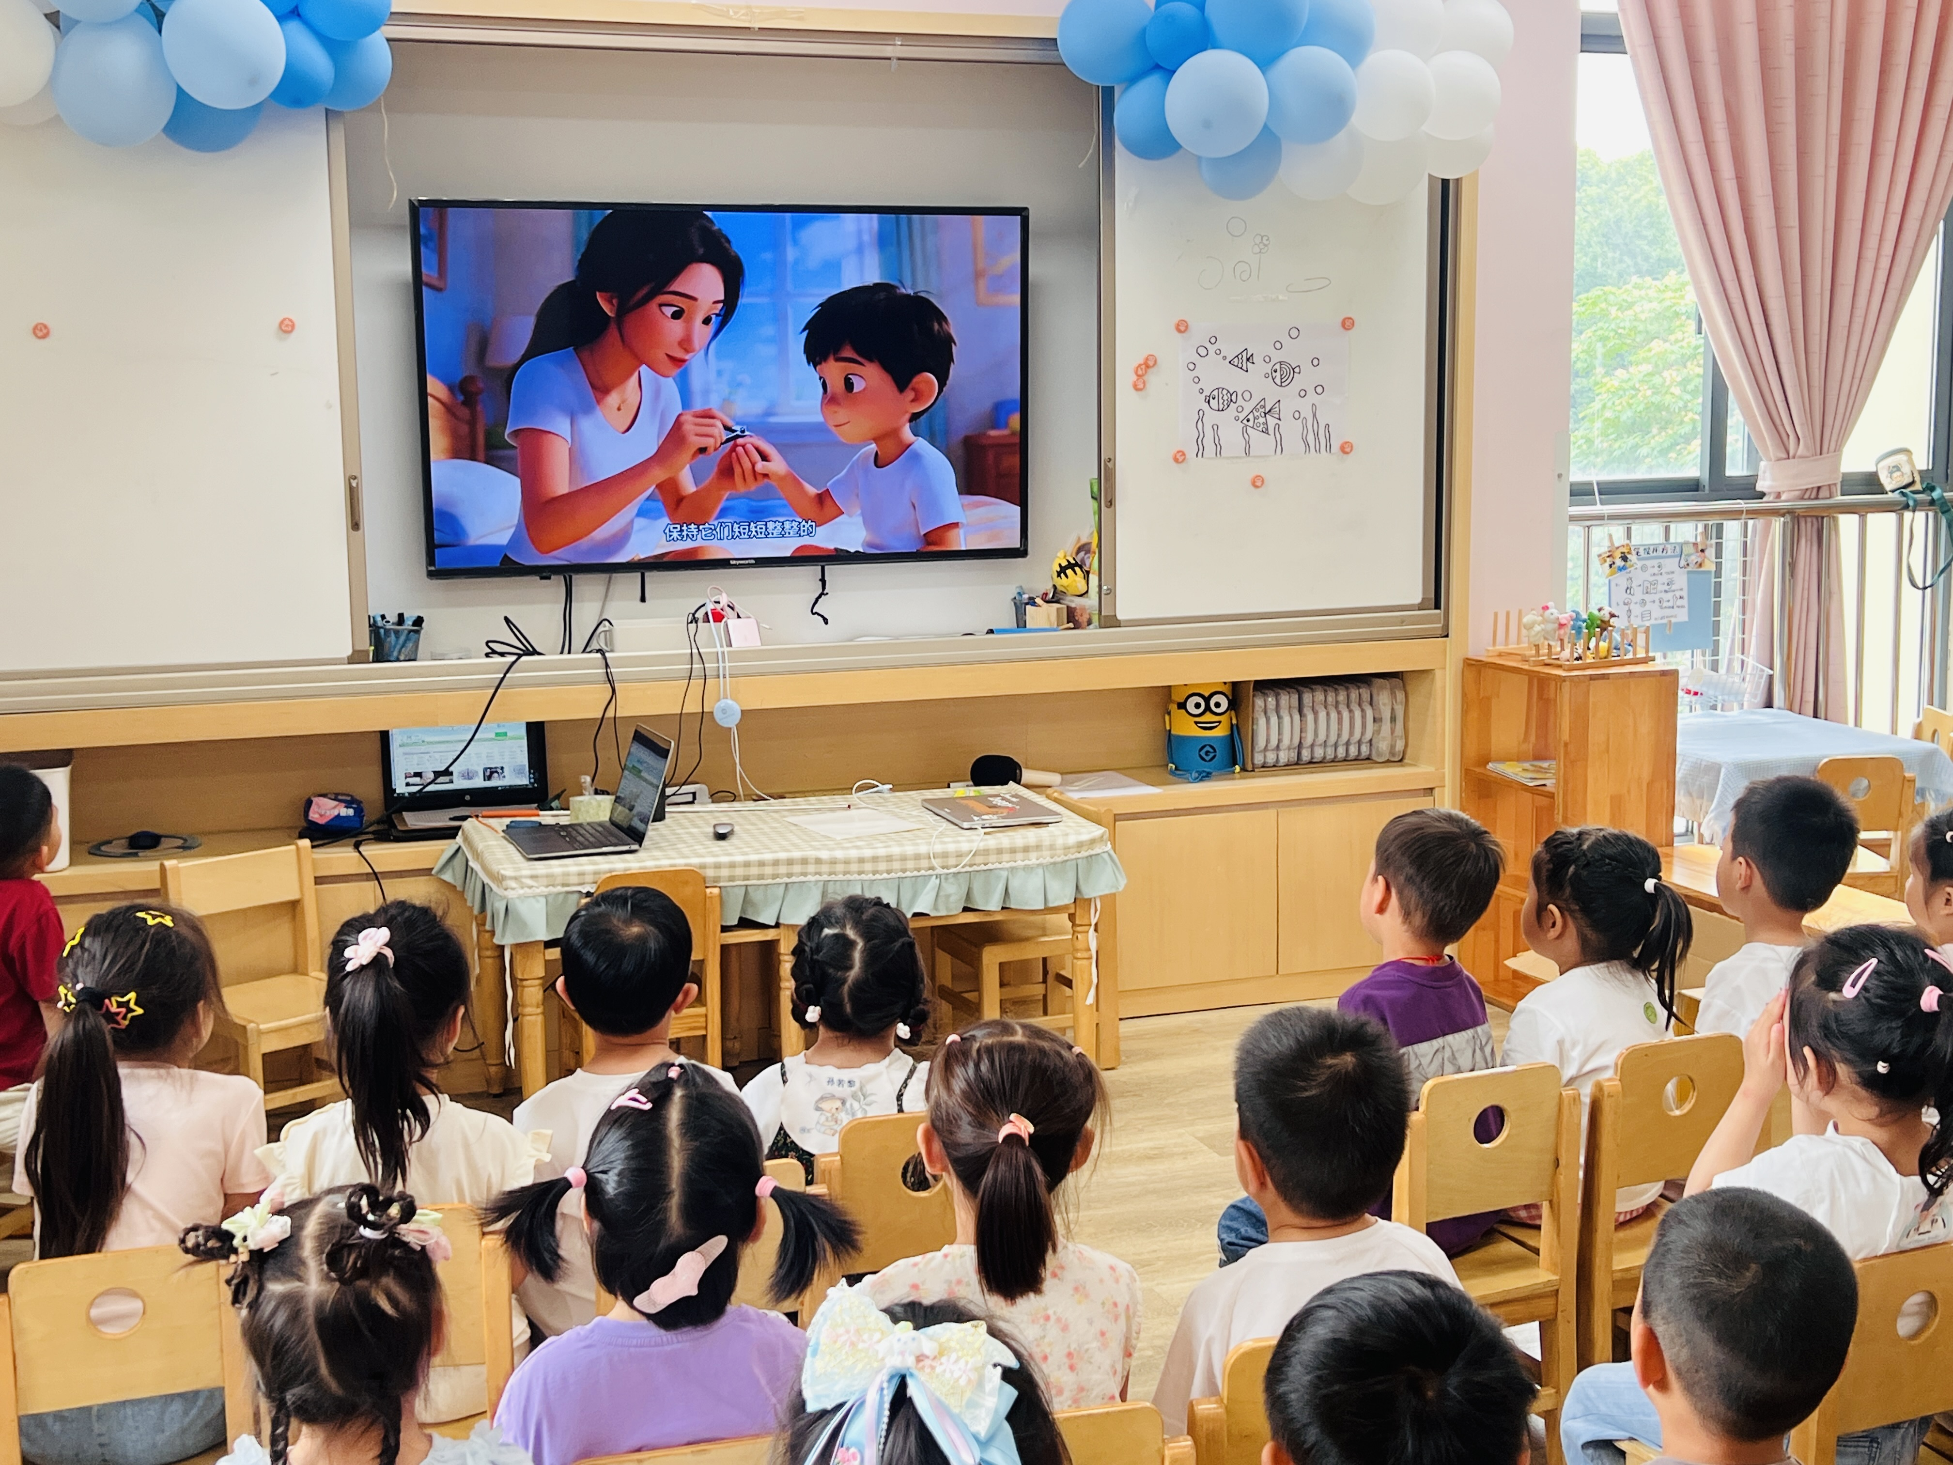

四：区域游戏篇：
宝贝们根据自己的兴趣和想法选择区域游戏。

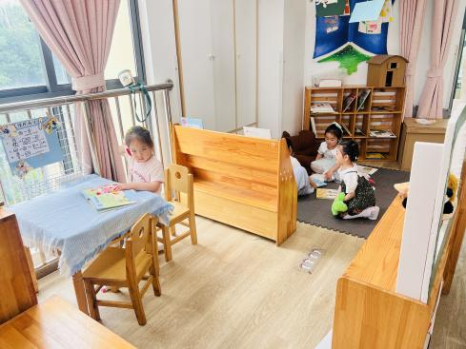 | 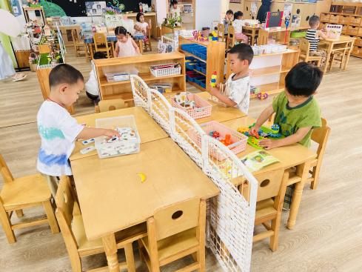 | 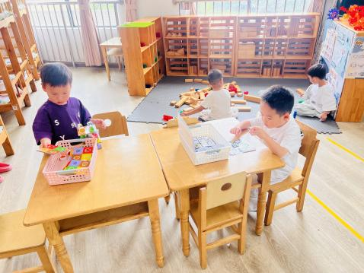
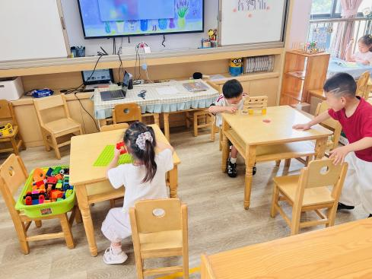 | 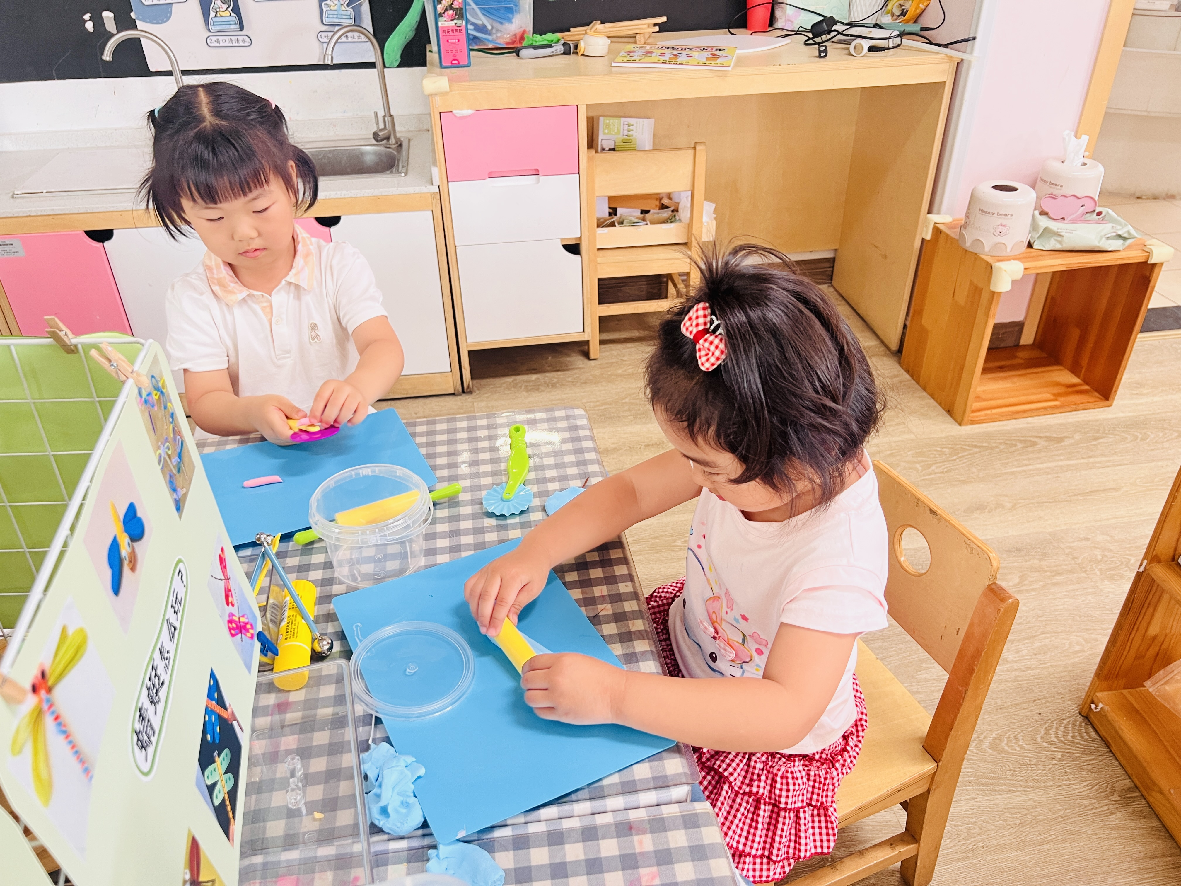 | 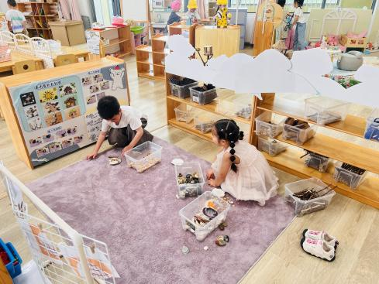
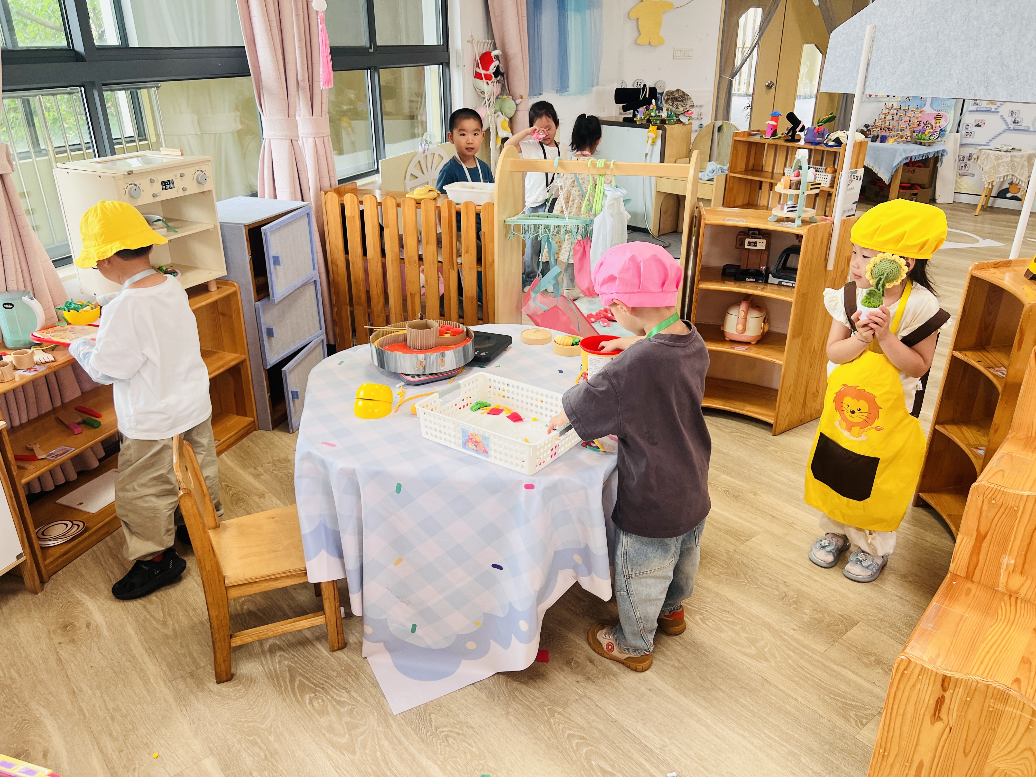 | 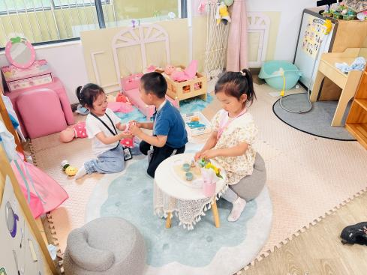 | 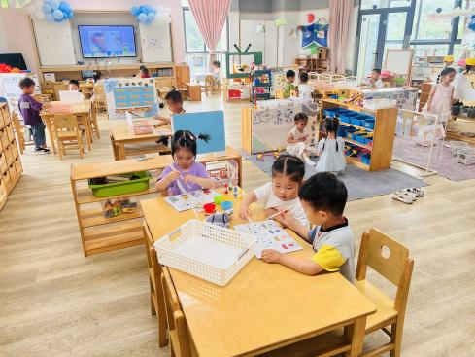
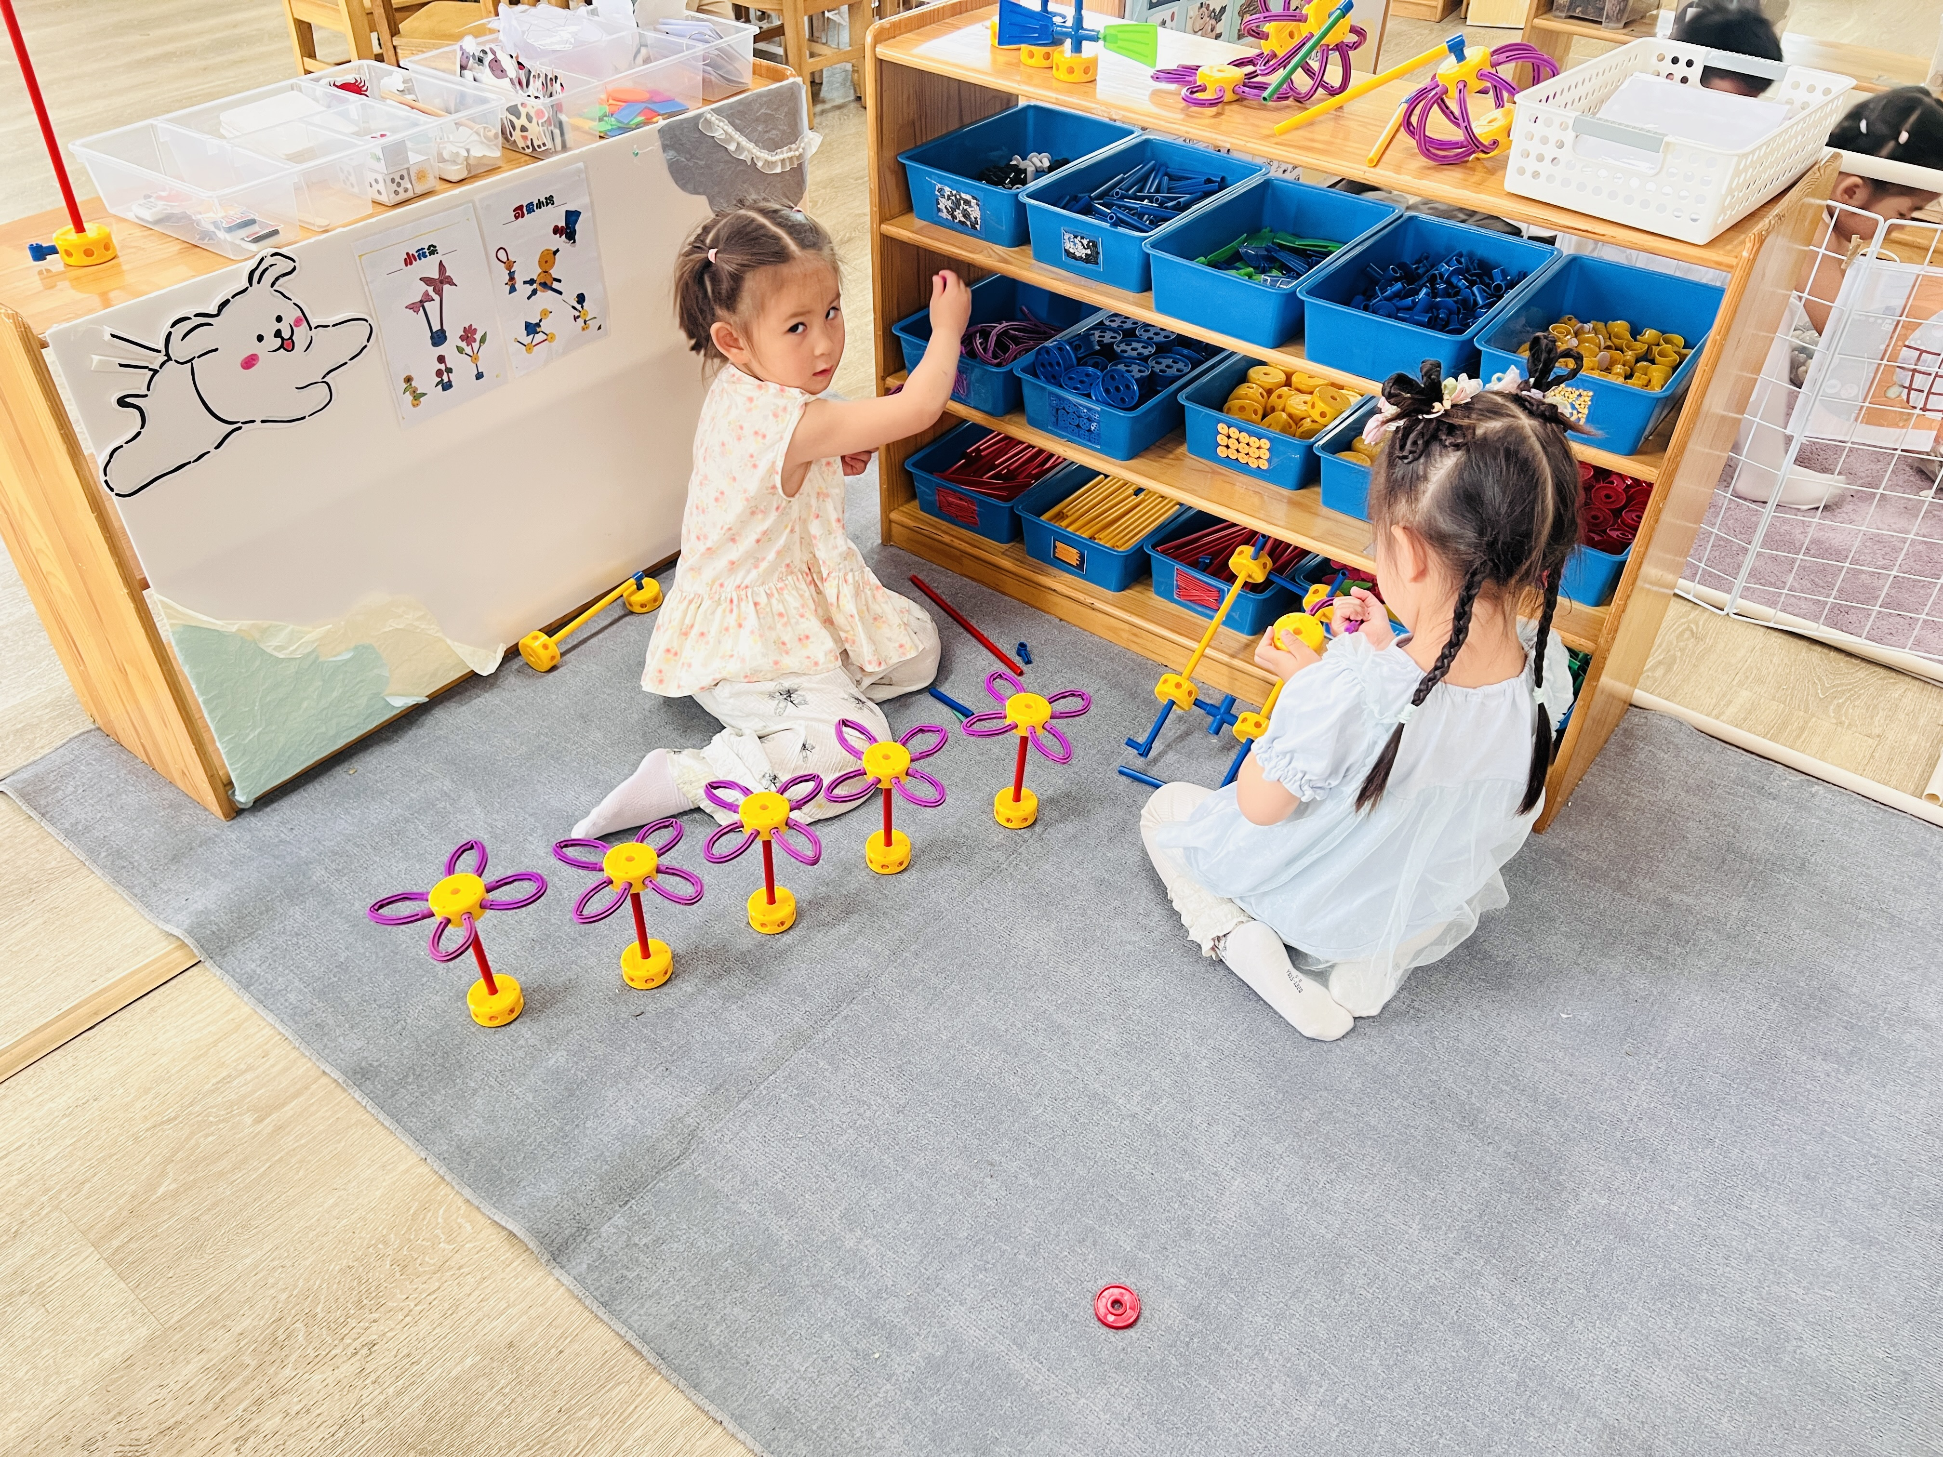

阅读区：陈锦瑜在桌面用点读笔点读书上喜欢的内容；范诗婷、钟苡橙、孙若黎地垫上阅读绘本。
益智区：戴金轩玩《骨牌排序》；朱子元玩《齿轮转转转》；万泓呈玩《水果糖葫芦》；丁奕辰玩《水果叠叠乐》；吴璟逸玩《春日数独》。
建构区：张存熙、白宇阳在地面建构整理积木并拼搭；周昕妤在桌面玩《乐高积木》；刘砚宁、赵永辰玩《弹珠轨道》。
美工区：王清羽、蒲书瑶在桌面制作《夏天的花》；高研、李景行在自然材料区创意拼搭。
娃娃家：王禹洲、姚远、万昱舒在餐厅制作美食；包星允、郭闻政、马欣雨在房间照顾宝宝、喝茶、整理物品。
科探区：吴璧岑、陈佳玥、刘熠赫在玩《收集水滴》；郭旭玩《爱吃水果的奶牛》。
万能工匠：杨岑玥、陆悠悠用零件制作花园里的花朵。

五、生活篇：
今天午餐是缤纷炒饭、熘肝尖、丝瓜里脊蛋花汤。水果是樱桃、荔枝。午点是手工小馄饨。餐前，宝贝们能在老师的引导下按小组顺序小便、洗手，自主端饭菜吃饭，饭后再提醒下也能及时做好饭后三件事。
丁奕辰、王禹洲、万泓呈、戴金轩、吴璟逸、张存熙、朱子元、郭闻政、刘熠赫、万昱舒、高研、范诗婷、陈佳玥、蒲书瑶、王清羽、钟苡橙、马欣雨、陆悠悠、周昕妤、包星允、吴璧岑、姚远今天的饭、菜、汤全部吃完。
李景行、郭旭、杨岑玥、白宇阳、孙若黎菜没吃完。陈锦瑜、刘砚宁、赵永辰炒饭没吃完。

